Лабораторное занятие № 2
Особенности методики проведения уроков раздела «Технология народных ремесел»

Практическое задание:
- Согласно расписанию группы отметиться в чате группы Viber.
- Проанализировать варианты изготовления рамок своими руками.
Например, https://masterclassy.ru/rukodelie/rukodelie-dlya-doma/17245-ramka-dlya-kartiny-svoimi-rukami-luchshie-master-klassy-s-foto.html
- Определить методические особенности выполнения развертки, алгоритм построений (вопросы в Viber)
- Выполнить рамку для работы, выполненной на занятии 1.
- По окончанию времени занятия показать в Viber работу.

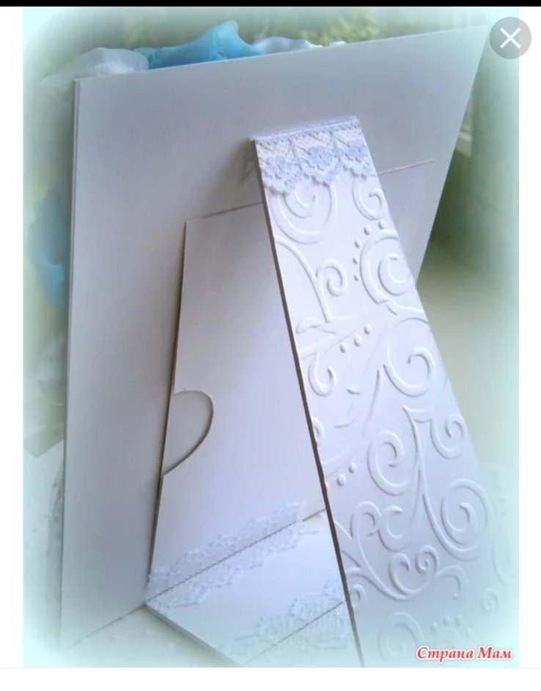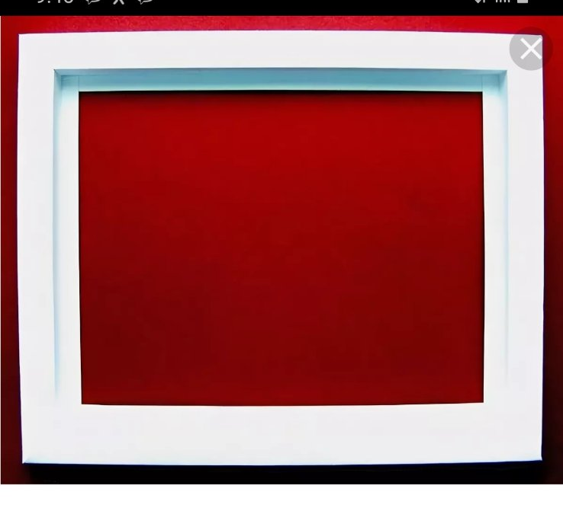
Обратите внимание, работа вклеивается за рамкой. В подставке две ступеньки.

